Правила пользования электроприборами

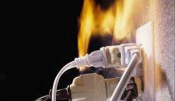
Правила поведения с электроприборами должны знать, как взрослые, так и дети. Это всего лишь несколько предостережений, но именно эти действия однажды спасут жизнь вам или вашему ребёнку.

- Никогда не берите в руки провода, которые свисают со столбов;
- Не трогайте оголённые провода либо провода с плохой изоляцией;
- Не берите в руки и не дотрагивайтесь до электроприборов мокрыми руками;
- Не трогайте электровилку мокрыми руками, не кладите её на мокрое место;
- Не используйте электроприборы в ванной комнате;
- Не пользуйтесь электроприборами с неисправностями.

